государственное учреждение - Управление Пенсионного фонда Российской Федерации
в городе Снежинске Челябинской области

9-27-57
Пресс-релиз

Памятка о порядке регистрации заявления о назначении пенсии через личный кабинет застрахованного лица.

Шаг 1. Зайти на официальную страницу Пенсионного фонда Российской Федерации по ссылке http://www.pfrf.ru/
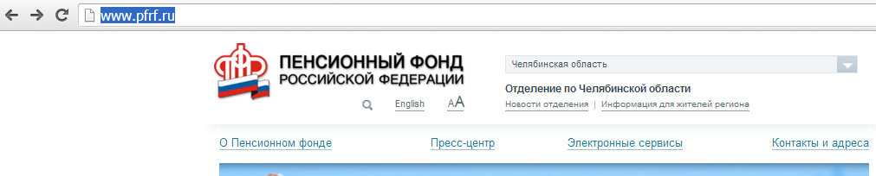

Шаг 2. Перейти по ссылке «Личный кабинет застрахованного лица».
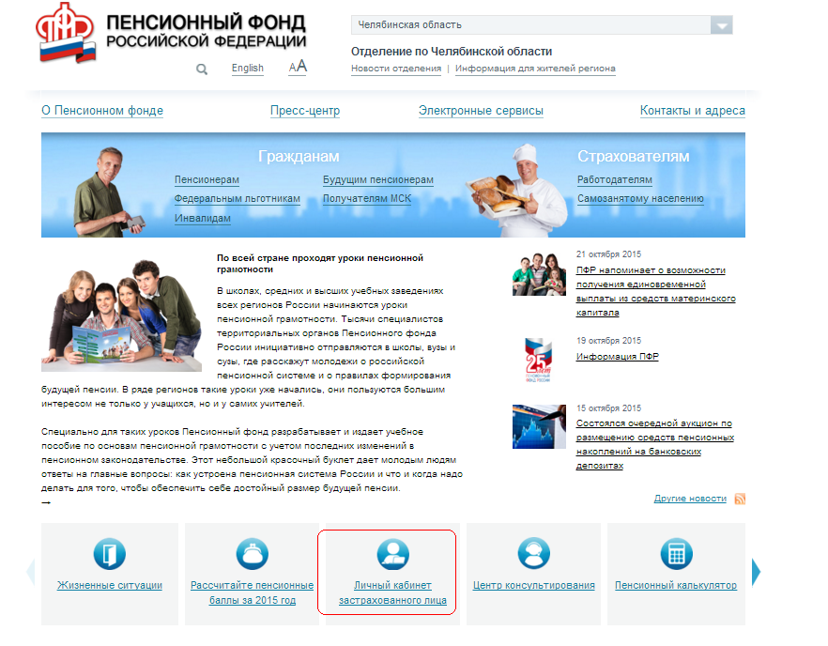

Шаг 3. На открывшейся странице нажать «Вход» либо, при отсутствии регистрации на портале государственных услуг, перейти по ссылке «Пройти регистрацию в ЕСИА».
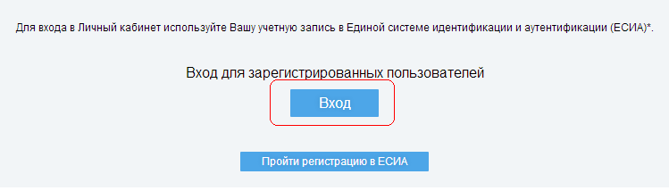

Шаг 4. Ввести логин (номер мобильного телефона, адрес электронной почты либо номер МНИЛС) и пароль.
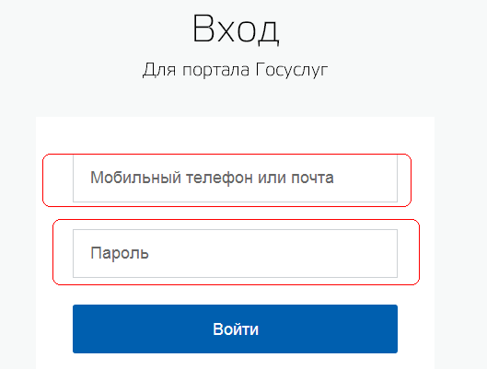

Шаг 5. На главной странице Личного кабинета застрахованного лица необходимо перейти по ссылке «Подать заявление о назначении пенсии».
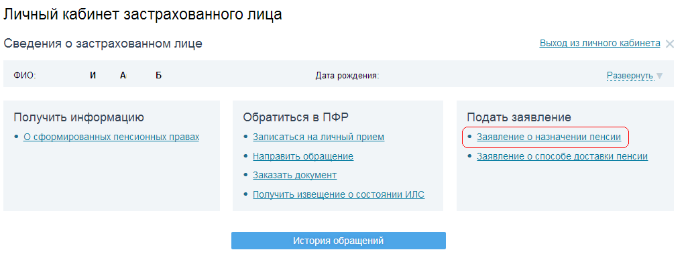
Шаг 6. На следующей странице будет указана информация, что сервис доступен на всей территории Российской Федерации. Необходимо нажать кнопку «Продолжить»
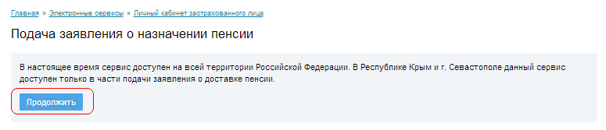
Шаг 7. Далее необходимо заполнить данные о районе, в который необходимо направить заявление о назначении пенсии а также о принадлежности к гражданству и нажать «Следующий шаг»
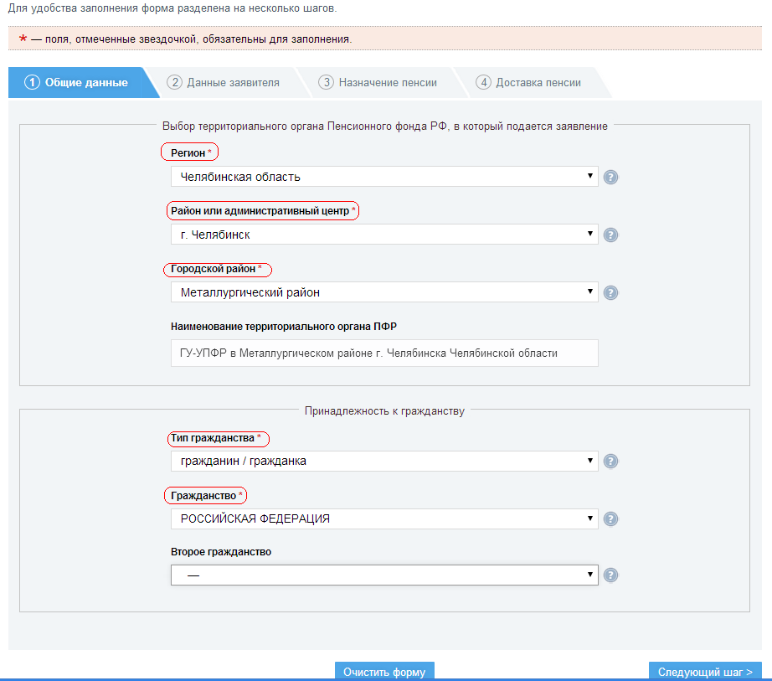
Шаг 8. На следующей странице необходимо заполнить данные заявителя.
8.1. Ф.И.О., пол, дата рождения и СНИЛС будут заполнены автоматически.

8.2. Сведения о месте рождения заявителя заполняются вручную. Для этого необходимо выбрать страну рождения и нажать кнопку «Указать / изменить место рождения»
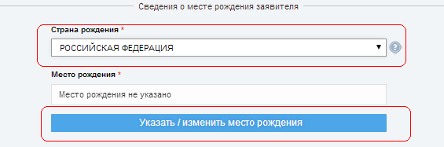
После чего появится форма для заполнения, в которую следует внести необходимые данные и нажать кнопку «сохранить»
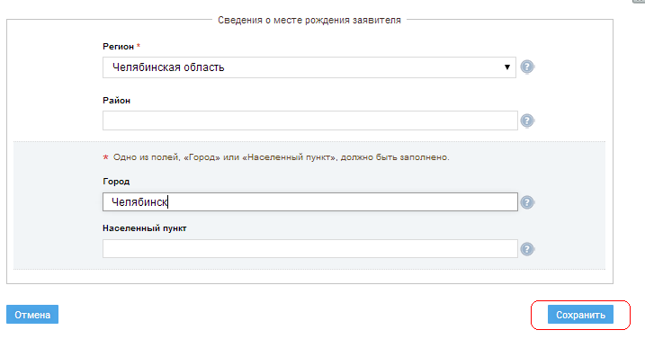
8.3. Сведения об адресе проживания заявителя заполняются вручную. Для этого необходимо выбрать страну проживания и нажать кнопку «Добавить адрес»
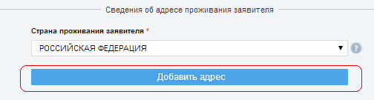 После чего появится форма для заполнения, в которую следует внести необходимые данные и нажать кнопку «сохранить»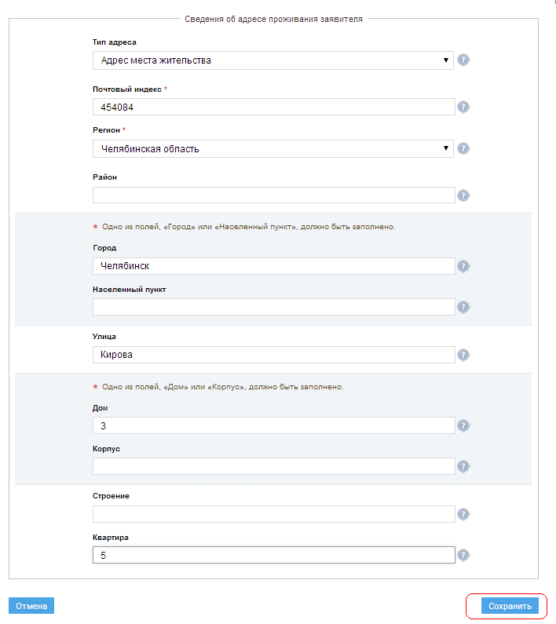

8.4. Сведения о документе, удостоверяющем личность заявителя, заполняются вручную
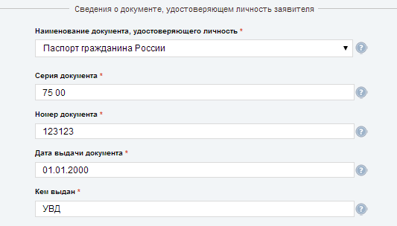

8.5. Также можно указать дополнительные сведения о номере телефона и адресе электронной почты.
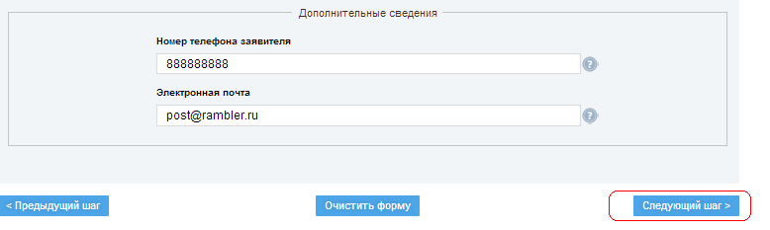
8.6. После заполнения всех необходимых сведений необходимо нажать «Следующий шаг».

Шаг 9. На данном этапе необходимо указать:

9.1. Вид пенсии, за которым последует обращение.
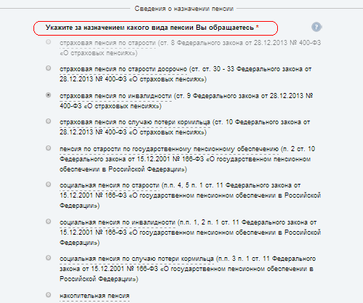
9.2. Данные о назначении пенсии по другим основаниям.
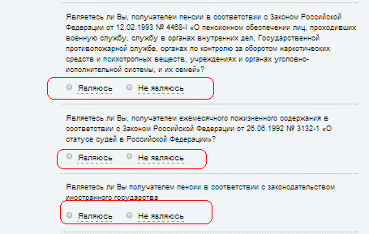

9.3. Согласие на установление федеральной социальной доплаты.
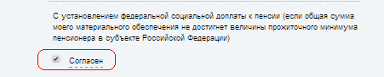

9.4. Сведения о наличии иждивенцев.
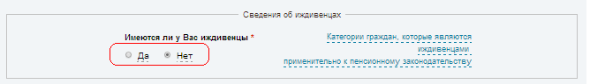

9.5. Сведения о работе.


9.6. После заполнения всех реквизитов необходимо внимательно ознакомиться с информацией для заявителя, проставить галочку в поле «Я предупрежден» и нажать кнопку «Следующий шаг».
Внимание! Заявление о назначении страховой пенсией по старости может быть подано до достижения пенсионного возраста, но не ранее чем за месяц!!! В случае, если заявление будет подано ранее чем за месяц, последует отказ в назначении пенсии.

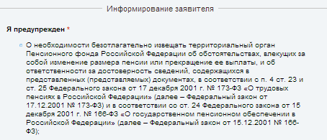
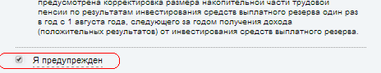

Шаг 6. На заключительном этапе заполняются сведения о доставке пенсии
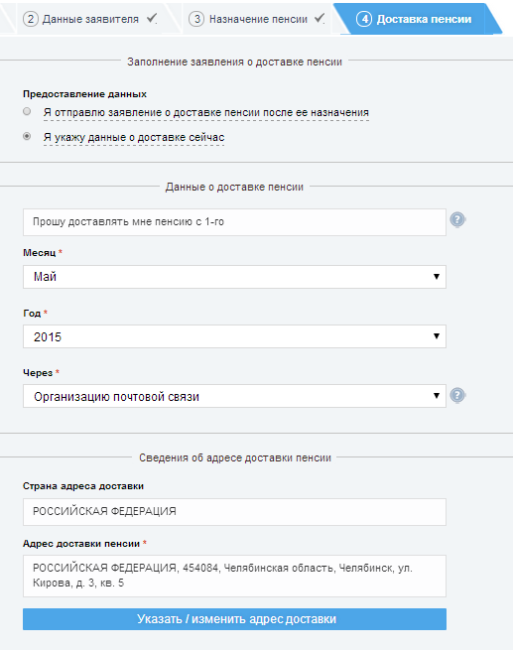
После заполнения сведений о доставке пенсии и ознакомлением с перечисленными сведениями, необходимо нажать кнопку «Отправить заявление»
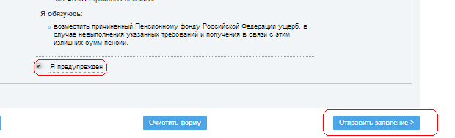 Благодаря интернету и постоянно развивающимся электронным сервисам государственных органов вы можете получать необходимые услуги тогда, когда вам это удобно, в том числе и в Пенсионном фонде. Большинство услуг ПФР доступны онлайн, но если вам необходима консультация специалиста, то вы можете воспользоваться предварительной записью на прием.
Сервис доступен на официальном сайте ПФР в разделе «Электронные услуги» во вкладке «Запись на прием». Если по каким-либо причинам вы не можете подойти на прием по записи, то его следует отменить, либо перенести визит на другое время. Сделать это можно в разделе «Запись на прием», перейдя по ссылке «Отмена/изменение предварительной записи».
Воспользоваться сервисом вы можете без регистрации на портале государственных услуг, так же как, и заказать справки и документы, направить обращение в ПФР, задать вопрос онлайн, найти клиентскую службу, сформировать платежный документ или рассчитать свою будущую пенсию при помощи пенсионного калькулятора.
25.07.2017

